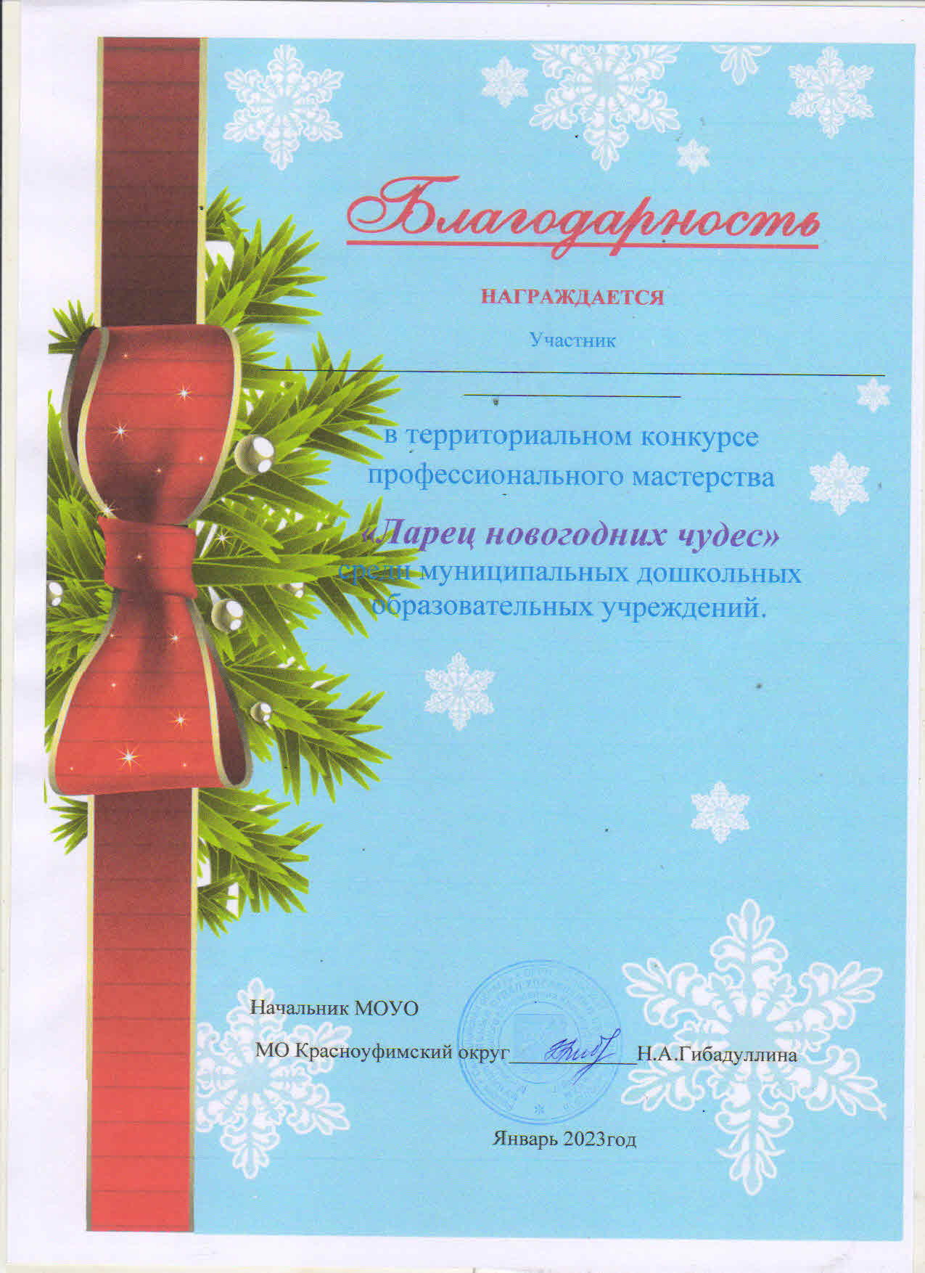

Паршукова Светлана Викторовна

Белова Елена Ивановна

Мадиева Кристина Ивановна

Хурматуллина Гузалия Загитулловна

Чубукова Елена Михайловна

Меньшенина Анжела Александровна

Кузнецова Дарья Анатольевна

Бердышева Анна Ивановна

Ромашова Людмила Владимировна

Семёнова Александра Николаевна

Власова Татьяна Геннадьевна

Трифонова Светлана Григорьевна

Скрипова Наталья Валерьевна

Сюзева Екатерина Альбертовна

Овчинникова Юлия Анатольевна

Борисова Анна Алексеевна

Ратц Юлия Сергеевна

Ломова Антонида Александровна

Феоктистова Надежда Ивановна

Белослудцева Валентина Владимировна

Галицкова Ольга Сергеевна

Моховикова Татьяна Викторовна

Елагина Надежда Аркадьевна

Опарина Елена Ивановна

Терских Зоя Геннадьевна

Озорнина Мария Фёдоровна

Черепанова Людмила Викторовна

Дунаева Наталья Владимировна

Салова Елена Витальевна

Аликина Валентина Алексеевна

Шерстобитова Надежда Валерьевна

Манжос Анна Александровна

Моживитина Анастасия Александровна

Скроб Надежда Владимировна

Мязитова Анна Сергеевна

Волкова Валерия Сергеевна

Козлова Елизавета Андреевна

Сорокина Елена Ивановна

Крючкова Татьяна Викторовна

Коновалова Ирина Николаевна

Назарова Ольга Ивановна

Манькова Анна Евгеньевна

Тушнолобова Лидия Григорьевна

Варсина Татьяна Николаевна

Корецкая Любовь Ивановна

Царёва Ольга Валерьевна

Семисынова Галина Ивановна

Семисынова Светлана Вениаминовна

Мошкина Мария Викторовна

Платыгина Елена Николаевна

Бегаева Алёна Сергеевна

Мешавкина Александра Ивановна

Мусихина Людмила Борисовна

Бутымова Александра Ильинична

Кудрина Наталья Анатольевна

Антонова Татьяна Владимировна

Трифонова Ирина Валерьевна

Федякова Снежана Михайловна

Бармина Валерия Сергеевна

Некрасова Анна Сергеевна

Опухова Елена Юрьевна

Мызина Татьяна Борисовна

Шушпанова Елена Викторовна

Шаймурдина Светлана Федагиевна

Шурманова Лариса Геннадьевна

